3 MAPINFO АСПАПТЫҚ ГАЖ МҮМКІНДІКТЕРІН ЗЕРТТЕУ ЖӘНЕ ҚАҢҚАЛЫҚ ГЕОДЕЗИЯЛЫҚ ЖЕЛІ ПУНКТТЕРІНІҢ КООРДИНАТАЛАРЫН ҚАМТИТЫН МӘЛІМЕТТЕР БАЗАСЫНЫҢ ФРАГМЕНТІН ҚҰРУ

Тіркелген растрлық кескіннің негізінде векторлық карталарды жасауға болады. Растрдан айырмашылығы, векторлық картада графикалық нысандар Х және Y координаттар жиынтығымен сипатталады, бұл сізге осындай карталардан әртүрлі геостатистикалық ақпаратты алуға мүмкіндік береді.
Объектілерді векторландыру әртүрлі объектілердің (нүктелік, сызықтық, алаңдық, мәтін) растрлық кескіні бойынша қоршаудан тұрады)

3.1 нүктелік типтегі негізгі объектілерді векторлау (ЭБЖ бағандары, өсімдіктер)
Нүктелік нысанды цифрландыру үшін батырманы таңдаңыз - таңба стилі (нүктелік объектінің өлшемі, түсі және стилі). Нысанды картаға қолдану үшін батырманы таңдаңыз .
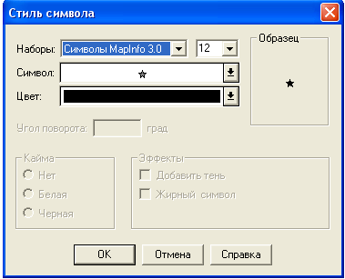
Сур.10 диалогтық терезе-таңба стилі

3.2 алаң түріндегі негізгі объектілерді векторлау (қоршаулар, ЭБЖ желісі (сым), рельеф)
Цифрлау үшін желілік объект батырмасын таңдаймыз , стиль, түсі, құйманы контур облысы рисуем түймесімен полилиния (сурет салады тұйық емес сызық).
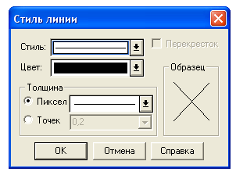
Сур.11 тілқатысу терезесі - сызық мәнері

3.3 алаң түріндегі негізгі объектілерді векторлау (Аудан, учаске, ғимарат, гидрография, жолдар))
Аудан нысанын цифрландыру үшін "Пенал"құралдар тақтасындағы аймақтың мәнерін таңдаңыз. Задаем түрі штрих түсіруді, түсі, стилі, құйманы контур тұйық облысы рисуем түймесімен .
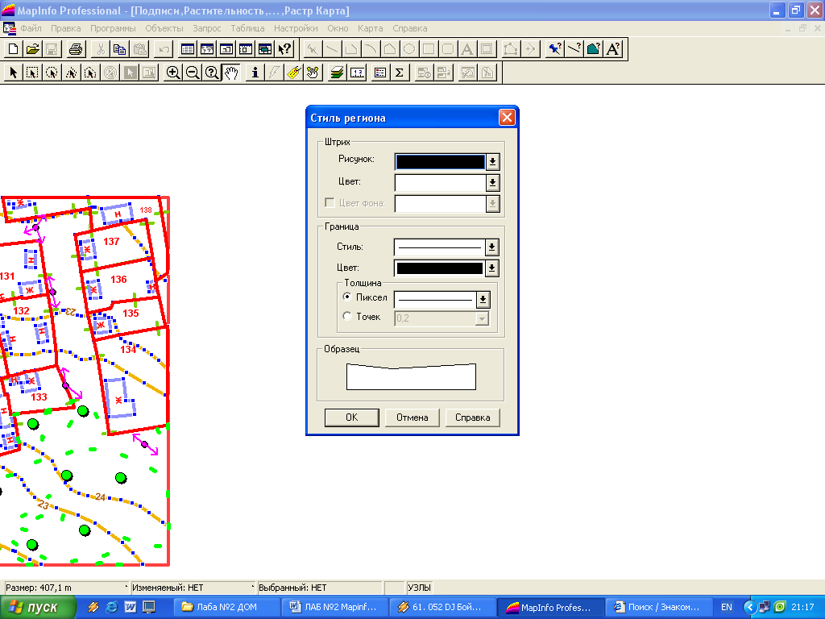
Сур.12 тілқатысу терезесі-аймақ стилі

Ескертпе:
Кейде өңдеу кезінде аймақты сынған немесе керісінше сынған аймаққа айналдыру қажет. Мұны нысанды таңдау және нысанды > аймаққа немесе нысандарға айналдыру > сынған жерге айналдыру пәрменін орындау арқылы жасауға болады.
3.4 мәтінмен жұмыс
Мәтін стилін (өлшемі, қаріп стилі және түсі) анықтау үшін "операциялар"құралдар тақтасындағы мәтін мәнерін таңдаңыз. Картаға түсіру үшін .
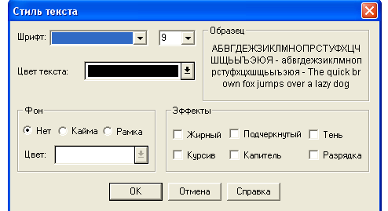
Мәтінді өзгерту үшін оны екі рет басу арқылы белсендіру керек. Нәтижесінде, төменгі жағында тағы бір квадрат пайда болады, оны тінтуірмен басып, мәтінді қажетті бұрышқа бұруға болады, ал таңдалған мәтінді тінтуірдің курсорымен басып - жылжытуға болады.

Ескертпе:
* нысан мәнерін өзгерту үшін нысанды нұқыңыз, нысан мәнерін өзгертуге болатын стиль тілқатысу терезесі пайда болады;
* нысанды жою үшін оны таңдау түймесін басып, Жою түймесін басыңыз.

3.5 нысандарды редакциялау

Нысандар пішінін өзгерту
MapInfo-да графикалық нысандарды өңдеудің барлық қажетті құралдары бар. Түзету қажет қабат өзгертілуі керек (карта >қабаттарды басқару).
Егер векторландыру кезінде дәлсіздіктер болса, оларды құрал көмегімен түзетуге болады пішін.
1. Құрал арқылы картадан қажетті нысанды таңдаңыз .
2. ПЕНАЛ тақтасында ФОРМА құралын таңдаңыз . MapInfo Форма режиміне өтеді және полилинияның екі сегменті жиналатын барлық нүктелердегі түйіндерді көрсетеді. Түйіндерді жылжыту, қосу немесе жою арқылы нысанның көрінісін өзгертуге болады.
3. Түйінді жылжыту үшін оған көрсетіңіз және тінтуірдің сол жақ батырмасын босатпай, жаңа орынға жылжытыңыз. Жалпы түйіні бар полилиния сегменттері сәйкесінше қайта құрылады.
4. Қосу торабы, ПЕНАЛ панелінде таңдап, құралды ҚОСУ ТОРАБЫ , қойыңыз, меңзерді онда орын қайда сіз сұғындыр-жаңа торабы, және сол пернесін басыңыз тінтуір. MapInfo барлық басқа түйіндер сияқты жылжытуға немесе жоюға болатын түйін қосады.
Өзгертуге болады нысаны облыстардың, полилиний, доғалары. Құралдар жасаған нысандардың пішінін өзгерту мүмкін емес тіктөртбұрыш, дөңгелек көпбұрыш және Эллипс.

Полилинді нысандарды тегістеу
Көмегімен команда қыртысын жазу болады түрлендіру бұрыштары, білімді сегменттері полилинии, бұл доғаның.
1. Таңдау құралы арқылы полилинияны көрсетіңіз.
2. Нысандар > бұрыштарды тегістеу пәрменін орындаңыз. Сынған сызық тегіс қисықпен ауыстырылады.
3. Нысанның бастапқы көрінісін болдырмау немесе Нысандар > бұрыштарды ашу пәрменін орындау арқылы қайтаруға болады. Бұрыштарды тегістеуге және бұрыштарды ашуға арналған командалар тек полилиндерге қолданылады.

Совмещение тораптар
Түйіндер объектілердің пішінін өзгерту үшін ғана емес, оларды бір-біріне қатысты теңестіру үшін де қолданылады. MapInfo-да бұл процесс түйіндерді біріктіру деп аталады.
1. Параметрлер > режимдер > карта терезесі пәрменін орындаңыз. "Карта терезесінің режимдері" диалогы пайда болады (сурет. 14).
2. Біріктіру радиусы 5 пиксельді орнатыңыз. Басыңыз OK.
3. Пернетақтадағы S пернесін басу арқылы түйіндерді біріктіру режимін қосыңыз.
4. Векторлық нысандарды құру процесінде режимді қосқаннан кейін, MapInfo, егер олардың арасындағы қашықтық біріктіру радиусы шамасынан аз болса, түйіндерді автоматты түрде біріктіреді.
5. S пернесін қайта басу түйіндерді біріктіру режимін өшіреді.
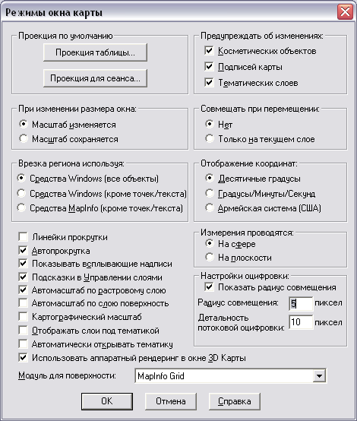
Сур. 14. - "Карта терезе режимдері" тілқатысу терезесі»

Автотрассировка
Автотрассинг сынған және көпбұрыш құралдарын пайдалану кезінде сынған және көпбұрыштардың түйіндерін бақылауды айтарлықтай жеңілдетеді. Жолды тінтуірді қолдана отырып, түйіндерді біріктіру режимінде пайдалануға болады.
Жолды пайдалану үшін "S"пернесін басу арқылы түйіндерді біріктіру режиміне өтіңіз. Автоматты түрде қадағалағыңыз келетін сынған (немесе көпбұрыштың) түйінін көрсетіңіз. Тінтуір көрсеткішін сол нысанның басқа Түйініне жылжытыңыз.
Тінтуір меңзері мен түйіннің арасындағы ең қысқа жолды бақылау үшін Shift пернесін басып тұрып, тінтуір түймесін басыңыз.
Тінтуір меңзері мен түйіннің арасындағы ұзын жолды бақылау үшін Ctrl пернесін басып тұрып, тінтуір түймесін басыңыз.
SHIFT немесе CTRL пернесін басқанда, MapInfo автотрассировка жолын бөлектейді. Тінтуір түймесін басқанда, түйіндер арасындағы сегменттер автоматты түрде бақыланады және сіз салған сынған (немесе көпбұрышқа) қосылады.
Бірнеше көпбұрыштарды автоматты түрде бақылау үшін олардың жалпы түйінін көрсетіңіз. Автотрассаның нәтижелері өзгеретін қабатқа орналастырылады, сондықтан жаңа нысанды көру үшін оны таңдап, тінтуірмен сырғытыңыз.

Объектілерді жылжыту және бұру
Нысандарды цифрландыру процесінде сізге нысандарды бұру және жылжыту сияқты MapInfo функциясы қажет болуы мүмкін.
Нысанды жаңа орынға жылжыту үшін оны таңдап, тінтуірдің сол жақ батырмасын бір секундқа жібермеңіз. Тінтуір көрсеткіші төрт көрсеткінің қиылысу формасын алады. Нысанды қажетті жерге жылжытып, тінтуір түймесін босатыңыз. Нысанның пішіні сақталады.
Нысандарды жоғары, төмен, сол және оң жақ пернелермен жылжытуға болады, ал орын ауыстыру 1 экран пикселінде болады.
Егер сіз shift түймесін көрсеткі түймесімен бір уақытта бассаңыз, онда нысан 10 экрандық пиксельге ауысады.
Сонымен қатар, таңдалған нысанның арнайы бесінші маркерін басып, тінтуір түймесін басып, өзгеретін қабаттың нысанын қажетті бұрышқа бұруға болады. Бұл жағдайда объектімен бірге айналатын нүктелі сипаттамалық тіктөртбұрыш пайда болады. Егер сіз SHIFT пернесін бассаңыз, онда айналу дискретті болады, 45 градус.

Объектілерді біріктіру және ажырату
Егер тізімдегі кез-келген деректер редакциялау операциясына қатысатын нысандарға сәйкес келсе, Сіз жасалған жаңа объект үшін деректер мәндерін есептеу ережесін орната аласыз. Бұл процедура бастапқы объектілердің деректерін жалпылау және бөлу деп аталады.
Нысандарды бірлесіп өңдеу кезінде деректерді жалпылаудың келесі әдістерін қолдануға болады.
Сома-бастапқы объектілерге сәйкес келетін шамалардың мәндері,
қосылады және сома жаңа объектіге беріледі.
Орташа-деректердің орташа мәні есептеледі.
Өлшенген орташа-әртүрлі мәндер коэффициенттерге көбейтіледі және олар үшін орташа мән есептеледі.
Мән-жаңа объектіге Сіз көрсеткен Сан беріледі.
Бос-өзгертілетін нысанға сәйкес келетін деректерді жояды.
Пропорция-өзгеретін объектіге сәйкес келетін мәннен кесілген фрагменттің мөлшеріне пропорционалды үлесті алып тастайды.
Кез-келген өңдеу операциясы кезінде деректер жоқ құсбелгісін қою арқылы есептеуден бас тартуға болады. Бұл процедураны тек сандық параметрлерге сәйкес келмейтін графикалық деректерді өңдеген кезде қолданған жөн

Біріктіру пәрмені картадағы бірнеше нысанды бір графикалық нысанға байланыстыруға мүмкіндік береді. Егер біріктіру пәрмені өзгертілетін нысанды таңдау пәрменімен бірге пайдаланылса, өзгертілетін нысанға кез-келген қабаттан нысандарды қосуға болады.
1. SHIFT пернесін басып тұрып, өзгермелі қабатта бірнеше нысанды таңдаңыз.
2. Нысандар > біріктіру пәрменін орындаңыз. "Деректерді жалпылау" диалогы пайда болады (сурет. 15).
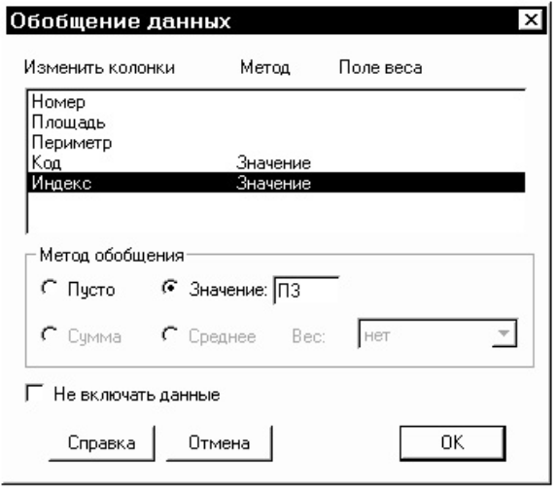
Сур. 15. - "Деректерді жалпылау" диалогтық терезесі»

3. Бағандарды өзгерту тізімінің әр өрісі үшін деректерді жалпылау әдісін таңдаңыз. OK пернесін басыңыз. Таңдалған нысандар бір-біріне біріктіріледі.
4. Нысандарды ажырату үшін Нысандар > ажырату пәрменін орындау керек. Бұл функция графикалық объект бірнеше бөліктен тұратын болса ғана қолданылады.

Нысандарды полилиниямен кесу
Көбінесе үлкен нысанды бірқатар кішкентайларға кесу қажет, мысалы, рельефті шатқалдардың шекаралары бойынша, облысты әкімшілік аудандар бойынша кесу керек. Мұндай мақсаттар үшін MapInfo кесу функциясын ұсынады.
1. Кесілген нысанды таңдаңыз.
2. Нысандар > ӨЗГЕРТІЛЕТІНДЕРДІ таңдау пәрменін орындаңыз
ОБЪЕКТ.
3. Пайда болатын полиолинді нысанды жасаңыз
кесу және оны таңдау құралымен таңдаңыз.
4. Нысан > ПОЛИЛИНИЙ кесу пәрменін орындаңыз.
5. Полилиниядан объект құрылады полигон, ол кесу объектісі ретінде қолданылады. Кесу " хабары пайда болады
полилини". Басыңыз Келесі. "Деректерді бөлу" диалогы ашылады (сурет . 16).
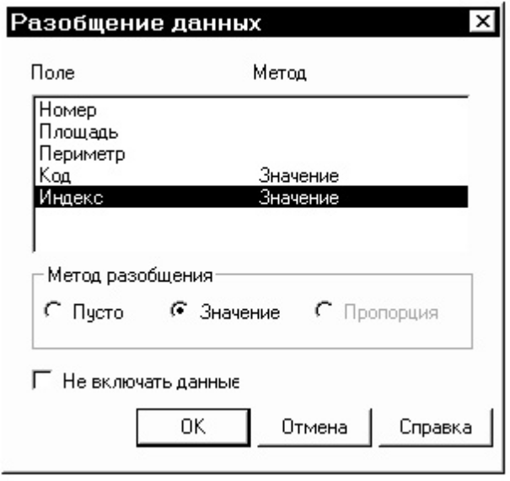
Сур. 16. Деректерді ажырату тілқатысу терезесі»

6. Әр тізім өрісі үшін деректерді бөлу әдісін таңдаңыз.
Басыңыз OK. Өзгертілетін нысан жаңа, кішігірім карта нысандарына бөлінеді.
Өзгертілетін нысанды бөлгеннен кейін MapInfo Professional кестеден бастапқы нысанды жояды. Кестенің соңына жаңа нысандар қосылады.

Нысан фрагменттерін жою
Ландшафт картасының контурлары болып табылатын іргелес көпбұрыштарды құру кезінде объектінің бір бөлігін жою функциясынсыз жасай алмайсыз.
Бұл ортақ шекарасы бар полигондарды цифрлау процедурасын жеңілдетуге мүмкіндік береді. Өзгертілетін нысанның бір бөлігін Нысандар мәзірінен екі пәрмен арқылы жоюға болады: бөлікті алып тастап, сыртқы бөлігін алып тастаңыз.
1. Іргелес көпбұрышты нысанды оның бір бөлігі бұрыннан бар контурға жататындай етіп жасаңыз.
2. Жасалған нысанды таңдап, Нысандар > өзгертілетін нысанды таңдау пәрменін орындаңыз.
3. Өзгеріс болатын нысанды таңдаңыз.
4. Нысандар > бөлікті жою пәрменін орындаңыз. "Деректерді бөлу" диалогы ашылады.
5. Әр тізім өрісі үшін деректерді бөлу әдісін таңдаңыз. Басыңыз OK. Нысан-шаблонға салынған өзгертілетін объектінің бір бөлігі жойылады.
6. Нысандар > сыртқы бөлікті жою пәрменін орындасаңыз, үлгі нысанынан тыс полигон фрагменті жойылады.

3.6 полигондарды тексеру және топологияны түзету. Полигондарды тексеру

Ландшафт картасының барлық контурларын жасағаннан кейін оны қате мәліметтер мен топологиялық қателер үшін тексеру қажет. Қате мәліметтерге, ең алдымен, іргелес полигондар арасындағы қуыстар мен қабаттасулардың болуы, ал топологиялық қателіктерге – объектілердің өздігінен қиылысуымен байланысты оларды құрудағы қателіктер кіруі керек.
Сіз көпбұрышты тексеру пәрменін қолдана отырып, жасалған векторлық картаны тексере аласыз. Бұл пәрмен нысандарды түзетпейтініне назар аударыңыз, ол тек деректер дұрыс емес және басқа операциялардағы қателіктерге әкелуі мүмкін жерлерді көрсетеді.
Команда полигонды тексеру үш бөлімнен тұрады:
1. Өздігінен қиылысуды анықтау. Жабық полигондардың өздігінен қиылысатын жерлерін анықтауға мүмкіндік береді. Бұл бөлім қолданылған кезде, көпбұрыштарды тексеру пәрмені осындай өзін-өзі қиюды анықтайтын жерде нүкте жасайды.
2. Төбелерді анықтау. Полигондардың бір-біріне салынатын жерлерін анықтауға мүмкіндік береді. Осы бөлімді пайдаланған кезде көпбұрыштарды тексеру командасы еден аймағын білдіретін көпбұрыштар жасайды.
3. Қуыстарды анықтау. Іргелес полигондар арасындағы бос жерлерді анықтауға мүмкіндік береді. Бөлімді пайдаланған кезде көпбұрыштарды тексеру командасы бар қуыстарға сәйкес келетін полигондар жасайды.
Полигондарды тексеруді орындау кезінде:
1. Карта терезесінің белсенді екеніне және өңделетін қабат бар екеніне көз жеткізіңіз.
2. Тексеру қажет полигондарды таңдаңыз. Нысандар > көпбұрыштарды тексеру пәрменін орындаңыз. "Полигондарды тексеру" диалогы ашылады (сурет . 17).
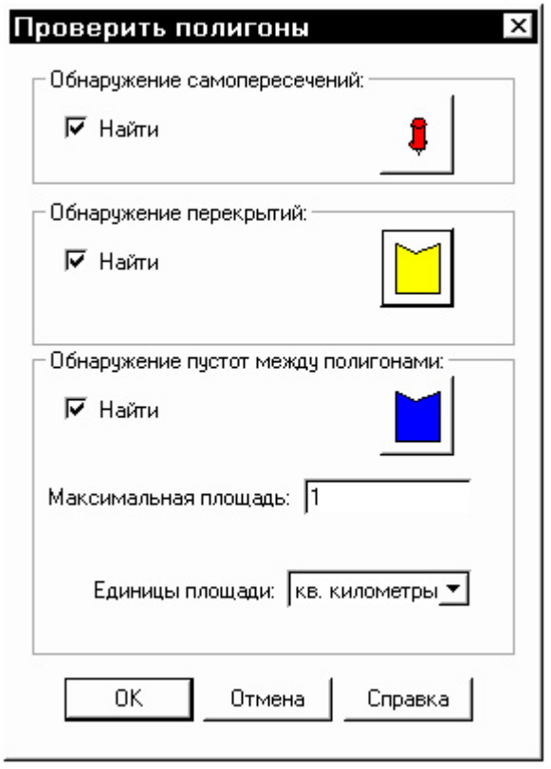
Сур. 17. Көпбұрыштарды тексеру " тілқатысу терезесі»

3. Келесі бөлімдерден табу құсбелгісін қойыңыз: өздігінен қиылысуды анықтау, қабаттасуды анықтау, қуыстарды анықтау. Барлық бөлімдердегі СТИЛЬ түймелері белсенді болады.Бос жерлерді анықтау бөлімінде аудан бірліктерін (мысалы,шаршы шақырым) және максималды бос жерлерді (мысалы, 1) орнатыңыз. Басыңыз OK.
Карта қайта жазылады, егер онда қате деректер табылса, онда оларды табу орындары тиісті таңбамен белгіленеді.

3.2 топологияны түзету

Көпбұрыштарды тексеруден айырмашылығы, топологияны түзету командасы объектілер мәзіріндегі қате деректері бар орындарды тауып қана қоймай, қателерді автоматты түрде жоюға мүмкіндік береді. Байқасаңыз, ол болдырмау үшін қиын әрі болжауға келмейтін нәтижелерін пайдаланған командасын ТҮЗЕТУ ТОПОЛОГИЯ тексеру жүргізгеннен кейін полигондарын жою және ірі қателіктер.

1. Карта терезесінің белсенді екеніне және өңделетін қабат бар екеніне көз жеткізіңіз.
2. Жақтауды таңдау құралы арқылы барлық қабат нысандарын таңдаңыз.
3. Нысандар > топологияны түзету пәрменін орындаңыз. "Объектілерді топологиялық түзету" диалогы ашылады (сурет . 18).
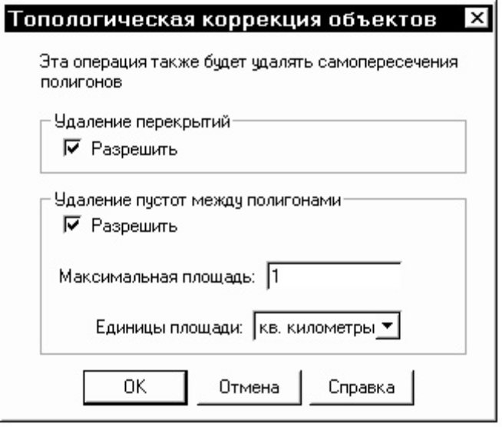
Сур. 18. Нысандарды топологиялық түзету " диалогтық терезесі»

4. Жолдардағы төбелерді жоюға және көпбұрыштар арасындағы қуыстарды жоюға рұқсат беру құсбелгісін қойыңыз. Есіңізде болсын, еден алаңы мен бос орын алаңы ауданы үлкенірек полигонға қосылады. Тізімнен аудан бірліктерін орнатыңыз-шаршы шақырым және максималды бос жерлер – 1. OK түймесін басыңыз. Карта қайта жасалады және анықталған қате деректерді бағдарлама автоматты түрде жояды.

